**Être nombreux dans la rue pour le 1er mai !**

**Mercredi 1er MAi, on est là !**

* 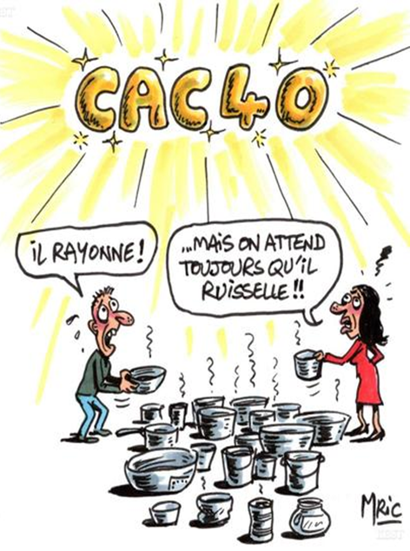On est là parce qu'on en a assez des bas salaires et des petites retraites, de l’austérité, des hausses de prix, des fins de mois difficiles.
* On est là parce qu’il est anormal et injuste de doubler les franchises sur les médicaments dans un monde où M. Tavares gagne 100 000 € par jour, distribue 4,7 milliards € aux actionnaires et gaspille 3 milliards € en rachat d’actions.
* On est là parce que le gouvernement consacre 413 milliards € à la programmation militaire et veut faire des économies sur le dos des chômeurs, des malades, des retraités, des services publics.
* On est là parce qu’avec cette politique, nos services publics nos écoles, nos hôpitaux, sont en triste état alors que le CAC 40 bat tous les records.
* On est là parce qu'on est en colère, et que la fatalité et le repli sur soi ne mènent nulle part.
* On est là parce que c'est la journée internationale de lutte des travailleuses et travailleurs, et que dans tous les pays, on entendra notre cri !
* On est là parce que la lutte pour le progrès social, pour la paix et l’amitié entre les peuples est plus que jamais d’actualité.
* On est là parce que nous voulons un autre monde, plus juste.
* On est là parce que cela va être un beau 1er mai, sortant de l’ordinaire avec la manifestation, les expositions, la restauration sur place, le spectacle musical.
* On est là ce 1er mai 2024, au rendez-vous de la solidarité et de la fraternité.

**On est là, on est là,**

**même si Macron ne veut pas... nous on est là..**

**CSE du 25 avril**

Lors du CSE de fin de mois la direction a annoncé que le **vendredi 10 mai ne serait pas travaillé**. Elle a décidé de positionner **un jour RTT** pour les salariés en **horaire de journée**. Pour les **doubleurs le vendredi 10 mai sera récupéré le samedi 4 mai pour la TB**, pour la TA la direction n’a pas encore annoncé la date. (Excepté l’emboutissage le **25 mai).**

**Secteur Ferrage ;**

Allongements d'horaires + 20min à partir du 13 mai au 8 juin

H+ 25 mai (TA) et le 2 juin (TB)

**Secteur Emboutissage ;**

Allongements d'horaires +37 min pour l'équipe de nuit pour l'ensemble du mois de mai jusqu'au 8 juin.

Dimanche cyclés le 5 mai et 2 juin

H+ les 18 (TB), 25 mai (TA récup 10 mai) et le 1er juin (TB)

Alors que l’usine chôme pour des ruptures de pièces la direction a encore le culot de programmer des samedis, et des allongements d’horaire : **C’est du foutage de gueule !**

**Le tiroir-caisse de Stellantis déborde de fric : le pont doit être fait sans prendre de jour RTT, ni sous condition de récupération.**

**Nous revendiquons aussi le paiement à 100% de cette journée pour nos collègues intérimaires.**

